«СОГЛАСОВАНО»  Глава администрации Отрадовского с/поселения  С.Г.Матишов  «___» __________2019 ____________  «Рассмотрено»  Начальник ОГИБДД МО МВД России «Азовский»  Майор полиции  ___________Коломейцев Г.С.  (Госавтоинспекцией муниципального образования  «____» ______________2019 г |  |  | «УТВЕРЖДАЮ»  Директор школы ________/Высавская Т.И._  «___» ____________2019г.

ПАСПОРТ
дорожной безопасности образовательного учреждения
МБОУ Сов-Дарская ООШ Азовского района Ростовской области
(наименование образовательного учреждения)

2019-2020
Общие сведения

___________МБОУ Сов-Дарская ООШ Азовского района______________
(Наименование ОУ)
________________________________________________________________
________________________________________________________________
Тип ОУ ________типовое ______________________
Юридический адрес ОУ: ________346768 Ростовская область, Азовский район, с. Советский Дар, пер. Степной ,5___ __________ Фактический адрес ОУ: _____346768 Ростовская область, Азовский район, с. Советский Дар, пер. Степной ,5_________________________________
________________________________________________________________

Руководители ОУ:
Директор (заведующий) Высавская Татьяна Ивановна
89526066249
Заместитель директора
по учебной-воспитательной работе Хмара Анна Михайловна
89044456643
Ответственные работники
муниципального органа
образования
главный специалист Азовского РОО Кожевник Сергей Николаевич
(886342) 6 40 70
Ответственные от
Госавтоинспекции
Инспектор по пропаганде ОГИБДД МО МВД
России «Азовский» капитан полиции Правдюков Геннадий
Александрович
__________________________________________
(телефон)
Ответственные работники
за мероприятия по профилактике
детского травматизма ___________________ ___________________
(должность) (фамилия, имя, отчество)
________________________________________
(телефон)

Руководитель или ответственный
работник дорожно-эксплуатационной
организации, осуществляющей
содержание УДС∗ _____________________ ______________
(фамилия, имя, отчество) (телефон)

Руководитель или ответственный
работник дорожно-эксплуатационной
организации, осуществляющей
содержание ТСОДД* _____________________ ______________
(фамилия, имя, отчество) (телефон)

Количество учащихся _______________18__________________________
Наличие уголка по БДД _________коридор школы _____________
(если имеется, указать место расположения)
Наличие класса по БДД _______________нет_________________________
(если имеется, указать место расположения)
Наличие автогородка (площадки) по БДД ____________нет_____________

Наличие автобуса в ОУ ________ПАЗ 3206-110-70 __________________
(при наличии автобуса)
Владелец автобуса _____________________Азовский РОО ________
(ОУ, муниципальное образование и др.)

Время занятий в ОУ:
1-ая смена: 8:30 – 14:20

внеклассные занятия: 15:00 – 17:00

Телефоны оперативных служб:
- служба спасения МЧС – 112, 8(86342) 44952
- Администрация Азовского района по телефону 8(86342)40460
- ЕДДС администрации района телефон 8(86342)46776
- Отдел ГОЧС и ВМР администрации района8(86342)41615,8(86342)41923
- межмуниципальный отдел МВД России «Азовский» телефон 02, 020, 112, 8(86342)40100
- пожарная часть – телефон. 01, 010,112
- скорая помощь – телефон 03,030,112
- Азовский районный отдел образования – телефон8(86342)64070

Содержание
- План-схемы ОУ.
- район расположения ОУ, пути движения транспортных средств и детей (учеников, обучающихся);
- маршруты движения организованных групп детей от ОУ;
- пути движения транспортных средств к местам разгрузки/погрузки и рекомендуемых безопасных путей передвижения детей по территории образовательного учреждения.

- Информация об обеспечении безопасности перевозок детей специальным транспортным средством (автобусом).
  - общие сведения;
  - маршрут движения автобуса до ОУ;
  - безопасное расположение остановки автобуса ОУ.

III. Приложения:

I. План-схемы ОУ.
План-схема района расположения ОУ,
пути движения транспортных средств и детей (учеников)
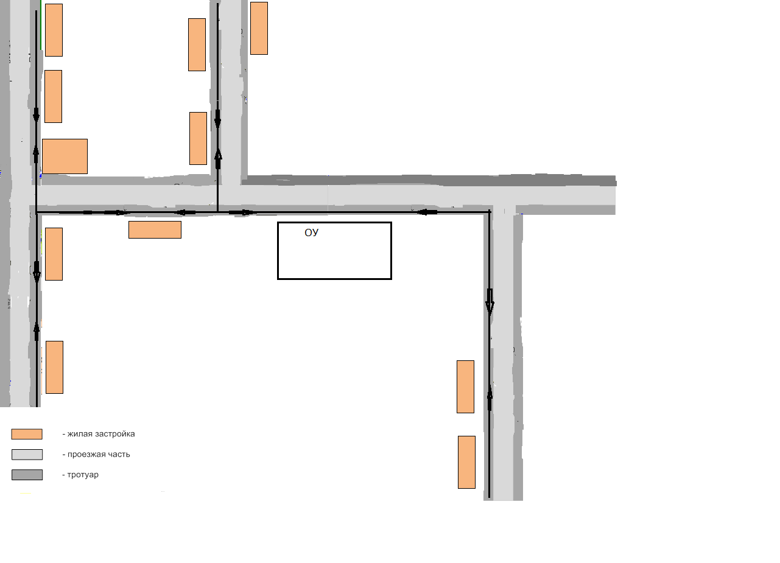

Маршруты движения организованных групп детей от ОУ

.

Пути движения транспортных средств к местам разгрузки/погрузки и рекомендуемые пути передвижения детей по территории образовательного учреждения

II. Информация об обеспечении безопасности перевозок детей специальным транспортным средством (автобусом).

(при наличии автобуса)
Общие сведения

Марка _________ПАЗ 3206-110-70_______________________________
Модель _____________523400 ____________________________________
Государственный регистрационный знак _____У821РТ161_____________
Год выпуска _______2012______ Количество мест в автобусе _____20____
Соответствие конструкции требованиям, предъявляемым к школьным автобусам _________соответствует________________________________
________________________________________________________________

1. Сведения о водителе автобуса

Фамилия, имя, отчество | Принят на работу | Стаж в кате-гории D | Дата пред- стоящего мед. осмотра | Период проведения стажировки | Повыше-ние ква- лификации | Допущен- ные нару- шения ПДД
Татаринцев Александр Владимирович | 01.01.  2006 | 28 | 13.06.2020 | 02.02.09 – 20.02.09 | 20 – ти часовая программа с 19.08.2019 – по 23.08. 2019 год | нет

2. Организационно-техническое обеспечение

1) Лицо, ответственное, за обеспечение безопасности дорожного движения: ______________Высавская Татьяна Ивановна_______________ назначено __________________№8лс от 23.08.2017__________________, прошло аттестацию 08.05.2019 г_____________________

2) Организация проведения предрейсового медицинского осмотра водителя:
осуществляет _____________Серова Мария Ивановна__________________
(Ф.И.О. специалиста)
на основании ___________договора №1 09.01.2019____________________
действительного до _____31.12.2019______.

3) Организация проведения предрейсового технического осмотра транспортного средства:
Осуществляет Высавская Татьяна Ивановна_______________________
(Ф.И.О. специалиста)_
на основании ________приказ__№74 от 15.07.2019__________________
действительного до ___16.12.2018____.
4) Дата очередного технического осмотра _______14.02.2020_________
____________________________
____________________________

5) Место стоянки автобуса в нерабочее время _______территория школы
меры, исключающие несанкционированное использование __ГЛОНАС___________
________________________________________________________________

3. Сведения о владельце

Юридический адрес владельца 346740 г.Азов ул. Мира,102 _
Фактический адрес владельца ______346740 г.Азов ул. Мира,102
Телефон ответственного лица ____________8(6342)_6-40-70________

2. Сведения о водителе автобуса

Фамилия, имя, отчество Татаринцев Александр Владимирович________
Принят на работу __01.01.2006__________________________________
Стаж вождения категории D ___28 лет____________________________

3. Организационно-техническое обеспечение

Лицо, ответственное, за обеспечение безопасности дорожного движения: ___Высавская Татьяна Ивановна_________________________________ назначено ____приказ №74 от 15.07.2019______________________, прошло аттестацию _08.05.2019____________________________________.
Дата последнего технического осмотра 13.08.2019____________________

Директор образовательного учреждения
(заведующий ОУ) _______ Высавская Т.И.
(подпись) (Ф.И.О.)
Руководитель организации,
осуществляющей перевозку детей
специальным транспортом
(автобусом) __________________ _____________
(подпись) (Ф.И.О)

Маршрут -(ты) движения автобуса образовательного учреждения

Схема маршрута движения №1 школьного автобуса МБОУ Сов-Дарской ООШ
Сов-Дар – Платоновка – Сов-Дар

4 км
1.13
1.6
1.6
0,4км
1км
с.Сов-Дар
ул.Центральная
ул.Охотничьяя
ул.Молодежная

х.Платоновка
0,6 км
школа

Условные обозначения
поселенческая дорога 6 км
оборудованное место посадки и высадки
место для разворота
направление движения автобуса
опасные места маршрута

Схема маршрута движения специального транспортного средства составляется с учетом рекомендаций к составлению схемы маршрута движения автобуса образовательного учреждения.
(В случаях, когда осуществляется перевозка детей специальным транспортным средством на экскурсии, спортивные соревнования, в лагеря, к месту сдачи государственной аттестации и единого государственного экзамена, а также в иных случаях, паспорт безопасности транспортного средства, используемого для перевозки детей (автобуса) дополняется соответствующими схемами маршрута движения).

Безопасное расположение остановки автобуса у ОУ

 Дорожно-эксплуатационные организации, осуществляющие содержание УДС, несут ответственность в соответствии с законодательством Российской Федерации (Федеральный закон «О безопасности дорожного движения» №196-ФЗ, КоАП, Гражданский кодекс).

